Secured_Webshop

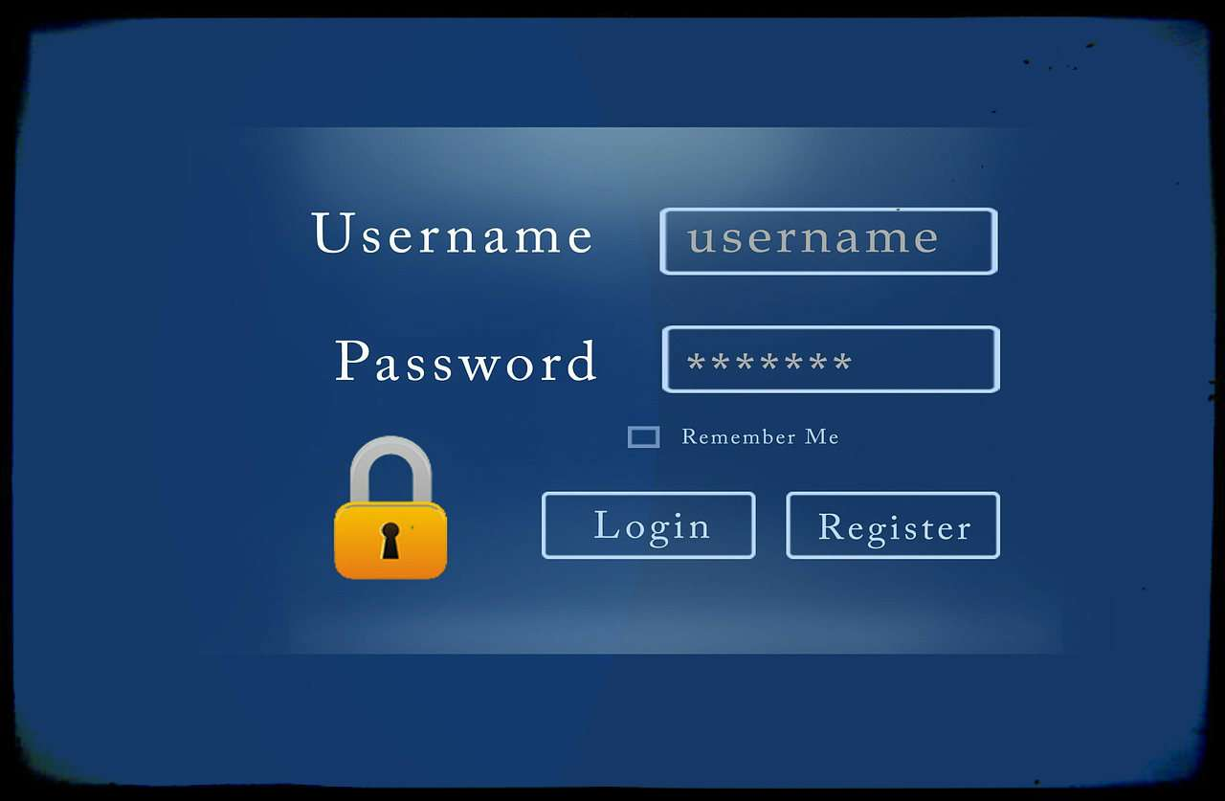

Auteur : Emir Krasniqi
Classe : CID2A
Date de dernière mise à jour : 28.01.2025

Sommaire
Secured_Webshop 1
Sommaire 2
Mis en place des outils 3
I. GitHub 3
II. Docker 3
III. Server Localhost 3
Conceptualisation (schéma) 4
Explication code 5
I. Configuration OpenSSL 5
Conclusion 6
I. Déroulement du projet 6
II. Connaissances apprises 6
III. Points à améliorer 6

Mis en place des outils

GitHub
On commence en faisant un fork dans le répertoire GitHub fourni par le prof sur le lien suivant : https://github.com/ETML-INF/secured_webshop.
Utiliser toujours la branche « esm_version » pour faire les commit.

Docker
Maintenant pour mettre en place la base de données, ouvrir un terminal (ou un git Bash) dans le répertoire « secured_webshop » et exécuter la commande :
Une fois terminé la commande, on peut accéder au containeur SQL, en exécutant la suivante ligne de commandes :

Server Localhost
Enfin pour voir le résultat du code, il faut mettre en place un server « http://localhost:0000/ »
Avant de lancer le server il faut créer les fichier package.json qui sont nécessaires pour la réussit, donc on lance la commande dans le dossier « app ».
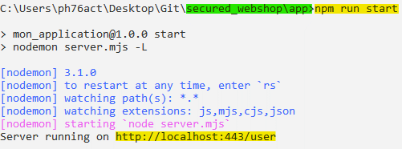

Conceptualisation (schéma)

Explication code

Configuration OpenSSL

Création d’une clé privée

Création d’une demande de signature de certificat (CSR)

Génération du certificat auto-signé

Conclusion

Déroulement du projet
Expliquer comment le projet a déroulé, les problèmes et comment ont été résolu

Connaissances apprises
Donner tout ce que j’ai appris grâce au projet

Points à améliorer
Ce que j’ai pu améliorer si j’aurais eu plus de temps

